
دانشکده علوم و فنون نوین

سخنرانی علمی با موضوع:
لطفاً موضوع سخنرانی به فارسی در این محل تایپ شود
Please Type the Title of Your Talk Here
 | دکتر .......................  استادیار/دانشیار/استاد دانشکده علوم و فنون نوین  سرپرست آزمایشگاه تحقیقاتی  ...........  Please type your LAB website here
 |  | 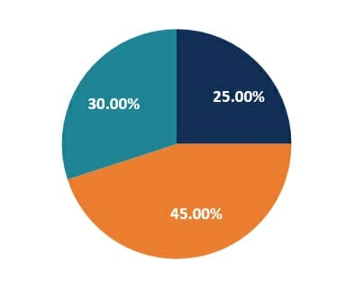
شنبه 19 تیر 1400- ساعت 14:00 الی 15:00
سخنرانی به صورت مجازی در آدرس زیر برگزار می گردد:
http://vroom.ut.ac.ir/fnst11
از تمامی علاقه‏مندان دعوت می‏شود تا در این جلسه سخنرانی شرکت نمایند.

